Досуг ко Дню матери в старшей группе детского сада.

Воспитатель Тетерина И.Ю.
ГБДОУ №87 детский сад «Исток»

Тема: « Мама-солнышко моё» .

Цели: Развитие у детей доброго, уважительного, внимательного отношения к родителям. Создание праздничного настроения у детей и мам.

Задачи:

1.Формировать представления детей о труде своих мам.
2. Развивать желание оказывать посильную помощь маме, заботиться и доставлять радость своими поступками и действиями.
3. Воспитывать любовь и уважение к самому близкому человеку – маме.

Предварительная работа:
Изготовление цветов для мам, заучивание поговорки: «Мама как солнышко: и пожалеет, и обогреет, и путь укажет», разучивание стихов и танцевальных движений.

Оборудование:
доска, маркеры, загадки, шарф, бубен, карточки с заданиями, 2 больших корзины, пластмассовые шарики, резиновые игрушки, 2 веника, надувные шары, 2 подноса, 2 обруча, диск с музыкой.

Ход мероприятия.

Дети входят в зал под музыку « Банана-мама», хлопая в ладоши.

Ведущий. - Дорогие мамы! Мы хотим Вас поздравить с замечательным днём- Днём матери! Мы очень рады, что вы нашли свободную минутку и заглянули к нам на огонёк.
Мы знаем, что у вас много забот, но главная забота - это ваши дети, которых вы безгранично любите.
Мы пригласили вас сюда, чтобы вы отдохнули от домашних дел, поиграли с детьми, вспомнили своё детство.
Мы очень хотим, чтобы в этот праздничный день вы не печалились, а улыбались.
Каждый ребёнок очень любит свою маму, но представляет её по-своему. Сейчас дети попробуют нарисовать портрет мамы, но один на всех. Посмотрим, что из этого получится.

- Портрет мамы.

Под песню « Оранжевая песня» дети по очереди маркерами рисуют портрет мамы в виде солнышка.
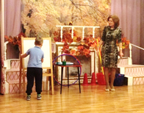

Ведущий.- Молодцы, ребята! Вот такая замечательная мама у нас получилась!

- Конкурс для детей « Комплимент маме» .

( Дети подбирают слова, например: красивая, прекрасная, обаятельная, привлекательная, удивительная и др. )
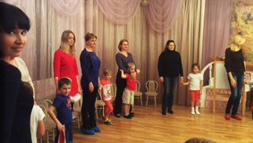

Ведущий. - Вот такими, дорогие мамы, видят вас дети. Ну а сейчас, посмотрим, справятся ли дети с другим заданием.
Ребята, попробуйте отгадать загадки про мам. Кто первый отгадает - поднимает руку. Готовы?

- Загадки.

1) Эти шарики на нити
Вы примерить не хотите ль?
На любые вкусы
В маминой шкатулке …(бусы).

2) В ушах маминых сверкают,
Цветом радуги играют.
Серебрятся капли-крошки
Украшения…(сережки).

3) Край ее зовут полями,
Верх украшен весь цветами.
Головной убор-загадка-
Есть у нашей мамы…(шляпка).

4) Назовите-ка посуду:
Ручка прицепилась к кругу.
Блин испечь ей - ерунда
Это же…(сковорода)

5) В брюхе у него вода
Заблудила от тепла.
Как разгневанный начальник,
Быстро закипает …(чайник).

6) Это кушанье для всех
Мама сварит на обед.
И половник тут как тут-
Разольет в тарелки …(суп).

7) Пыль найдет и вмиг проглотит-
Чистоту для вас наводит.
Длинный шланг , как хобот нос,
Коврик чистит… (пылесос).

8) Гладит платья и рубашки,
Отутюжит нам кармашки.
Он в хозяйстве верный друг-
Имя у него…(утюг)

9) Полосатый зверь у мамы
Блюдце выпросил сметаны.
И поев ее немножко,
Замурлычет наша…(кошка).
Ведущий. – Молодцы, ребята, справились с загадками. Действительно, мама может быть очень нежной и красивой, умело используя те маленькие хитрости, о которых говорилось в загадках, но и может быть сильной, выполняя домашние обязанности.
Сегодня наши мамы удивительно красивы. И мы хотим, чтобы эту красоту увидели все. Давайте пригласим всех мам на весёлый танец!

- Танец в кругу под песню «Губки бантиком» .

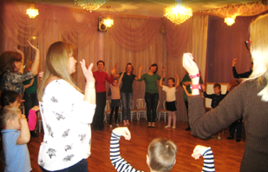
- Чтение стихов о маме.

( Дети и мамы стоят в кругу)

1. Милые женщины! Милые мамы!
Самые нежные, добрые самые!
Мы вас сейчас от души поздравляем,
Счастья, здоровья, любви вам желаем!

2. Чтобы детишки вас не огорчали,
Чтобы не знали вы горьких печалей,
Чтобы по улицам павами плыли,
Все как одна “Мисс Вселенная” были!

3. Чтобы портреты с вас чаще писали,
Чтобы ценили, любили, ласкали,
Чтобы цветы ежедневно дарили
И о любви постоянно твердили!

4. Делом чтоб эти слова доказали,
Чтобы тогда вы счастливее стали!
Пусть всё сбывается, мамы, у вас!
Будьте такими всегда, как сейчас!

Ведущий. – Мамы очень любят своих детей и конечно узнают их даже с завязанными глазами.

- Игра в кругу «Найди своего ребёнка» .
(Дети идут по кругу под песню «Песенка мамонтёнка» .

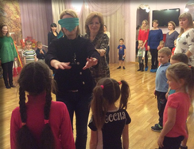

Ведущий. – Молодцы наши мамы, узнали своих детей! А теперь попрошу всех улыбнуться, будем мы сейчас играть.

7.Игра с бубном «Ты катись весёлый бубен».
Взрослые и дети становятся в круг, и передают друг другу бубен, говоря слова:
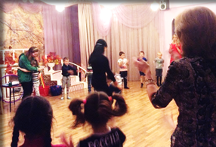
«Ты катись весёлый бубен,
быстро, быстро по рукам.
У кого остался бубен,
Тот сейчас станцует нам».

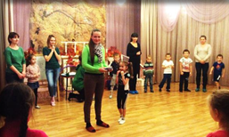
(После игры дети садятся на стульчики).

Ведущий. – У мамы много забот. Но знают ли дети, сколько дел успевает переделать мама всего за один день?
Сейчас мы попросим мам рассказать об этом жестами, а дети попробуют угадать.

8.Этюд «Мамины заботы» .
(Мамы жестами изображают то, что написано на карточках, например : укладывать ребёнка спать, стирать и вешать бельё, гладить бельё, мыть пол, посуду и др. ).

Ведущий. – Да, забот у мам хватает. Когда дети были маленькими, за них и игрушки убирала мама. А теперь дети подросли и научились убирать игрушки сами.
Давайте поможем маме быстро убрать игрушки.

9. Игра «Помоги маме убрать игрушки» .

(В двух больших корзинах находятся пластмассовые шарики и резиновые игрушки. Ведущий высыпает содержимое корзин на пол. Двое детей под весёлую музыку собирают рассыпанные игрушки и шары. Игра повторяется с участием мам. )
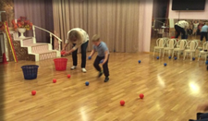

Ведущий. – Мамам нужно содержать квартиру в чистоте. И поэтому им приходится часто подметать пол.

10. Игра «Веникобол» .
( В игре участвуют две мамы. Под весёлую музыку Моцарта участницы проводят воздушный шарик между кеглями).
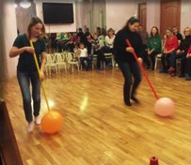

Ведущий. – Наши мамы часто накрывают на стол. И как тут обойдёшься без подноса.

11. Игра «Пронеси воздушный шарик на подносе» .
( В игре участвуют две команды – дети и родители. Под весёлую музыку выполняется задание. )
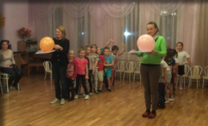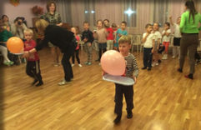

Ведущий. – Мама и ребёнок – одно целое.

12. Игра «Бег парами в обруче» .
(Взрослые и дети объединяются в пары и делятся на две команды. Игра проводится под весёлую музыку.)
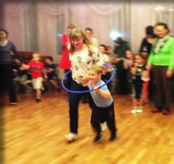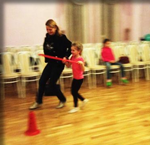

Ведущий. – Вот какие наши мамы! Всё умеют! А главное, умеют играть со своими детьми. Но мамы тоже устают. Присела мама на минутку, а встать никак не может.

13. Игра «Мама устала» .

(Игра проводится по правилам игры «Репка» под весёлую музыку.)
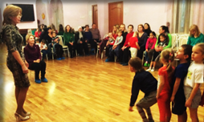

Ведущий. – Дорогие мамы, благодаря вам, детям живётся весело и беззаботно. Дети приглашают вас на весёлый танец.

14. Танец в кругу под песню «Гимн Барбариков» .

15. Заключительное слово ведущего.

Мама! Самое замечательное слово на земле– мама. Это первое слово, которое произносит ребёнок, едва появившись на свет. Во всём мире люди почитают и любят своих матерей. Во многих странах отмечается День Матери. В этот день принято поздравлять своих любимых мам, дарить им подарки, устраивать весёлые праздники. Мам надо радовать примерным поведением, хорошими добрыми поступками. Дарить им цветы и говорить “большое спасибо”, а главное никогда и ничем не расстраивать. А если уж случилось, что ненароком обидели вы маму, то не стесняйтесь попросить прощения. Морщинки на лицах ваших мам появляются от того, что вы чем-то их огорчили.
С помощью волшебных слов можно даже грустной или обиженной маме поднять настроение.
Все наши мамы в любое время года очень любят цветы. Цветы дарят людям радость. И летом они не наскучат, и зимой приносят нам свежесть и теплоту.
Ваши дети тоже приготовили для вас подарок-букет цветов, который они сделали для вас с огромной любовью.

(Дети под музыку «Оранжевая песня» дарят мамам свои поделки).

Ребёнок: Мама - это значит нежность,
Это ласка, доброта,
Мама - это безмятежность,
Это радость, красота!
Мама - это на ночь сказка,
Это утренний рассвет,
Мама - в трудный час подсказка,
Это мудрость и совет!
Мама - это зелень лета,
Это снег, осенний лист,
Мама - это лучик солнца,
Мама - это значит жизнь!
(Александра Шатохина)

